Accounting management console

(kratka navodila za uporabo)

Postopek je na voljo na ftp strežniku ftp.datalab.si/Sifranti/AMC/AMC0002.dpa. Preverjeno deluje na podatkovnih zbirkah, ki so nadgrajene na verzijo programa 55.30.00 ali višjo. Postopek je namenjen uvozu v bazo podjetja, iz katerega se izvaja fakturiranje za opravljena dela v drugih bazah, torej v bazo podjetja računovodskega servisa.

Kratek opis delovanja postopka

S postopkom lahko delate dvoje:
1) Glede na izbrane kriterije, podatkovne baze in uporabnike lahko pregledujete količino opravljenega dela v določenem obdobju (število knjižb, narejenih plač itd.). Temu je namenjen gumb Obračun.
2) Pripravite podatke za periodično fakturiranje, pri čemer program vpiše za posamezene idente za pomezno stranko količino, ki je potem uporabljena pri kreiranju računov na periodiki. Temu je namenjen gumb Priprava podatkov.

Postopek se po uvozu v podatkovno bazo integrira na formo periodničnega fakturiranja. Na tej formi se prikaže kot svoj zavihek Accounting management console.

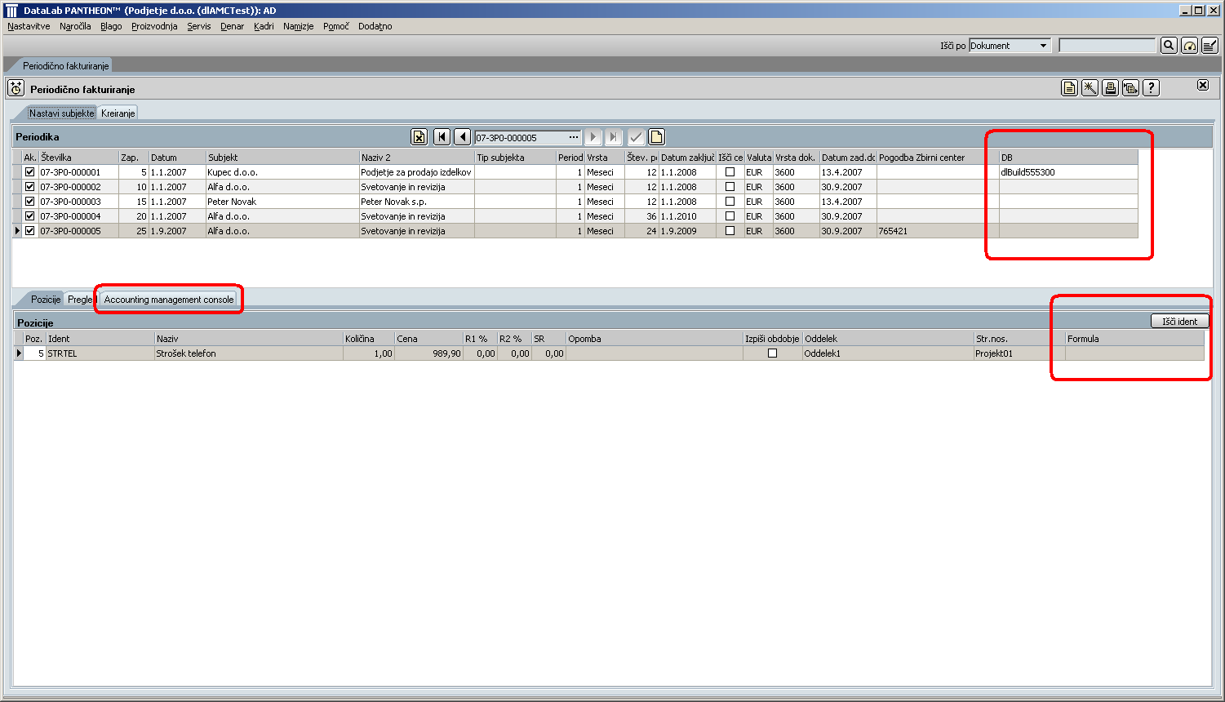

Poleg tega se na tej formi prikažeta tudi dva nova stopca. V preglednici Periodika stolpec DB in v preglednici Pozicije stopec Formula. Čemu sta namenjena, je opisano v okviru delovanja gumba Priprava podatkov.

Zavihek Accounting management console

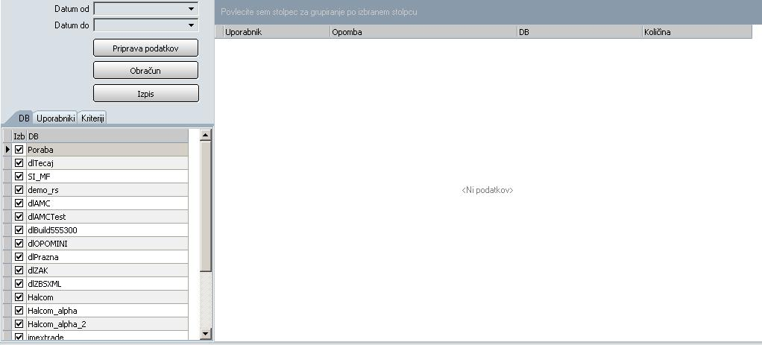

Datum od | Vnesemo datum, od katerega dalje želimo zbrati podatke. Če ne vnesemo datuma, bo program zbral podatke od najstarejšega datuma dalje
Datum do | Vnesemo datum, do katerega želimo zbrati podatke. Če en vnesemo datuma, bo program zbral podatke do najnovejšega vnešenega zapisa.
Priprava podatkov | S klikom na ta gumb napolnimo količine na pozicijah periodike in s tem pripravimo podatke za kreiranje računov.
Obračun | S klikom na ta gumb naredimo pregled opravljenega dela za izbrane uporabnike (zavihek Uporabniki) na izbranih bazah (zavihek DB) za izbrane kriterije (zavihek Kriteriji).
Izpis | Gumb je namenje izpisu pregleda izvedenega obračuna.
Zavihek DB | Na tem zavihku lahko izbiramo baze, na katerih bomo izvedli pregled.  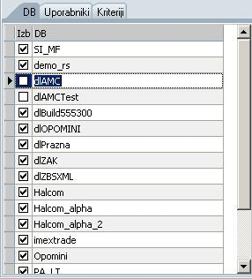
Zavihek Uporabniki | Na tem zavihku lahko izbiramo uporabnike, za katere želimo narediti pregled.  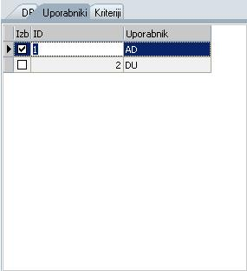
Zavihek Kriteriji | Na tem zavihku izbiramo, brišemo ali dodajamo kriterije za pregled.  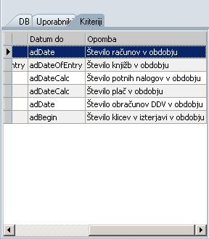

Prednastavljeni kriteriji

V postopku so prednastavljeni kriteriji:
- Število knjižb v obdobju
- Število prejetih računov v obdobju
- Število izdanih računov v obdobju
- Število plač v obdobju
- Število potnih nalogov v obdobju
- Število obračunov DDV v obdobju
- Število klicev v Izterjavi v obdobju

Prednastavljene kriterije je mogoče urejati na zavihku Kriteriji.
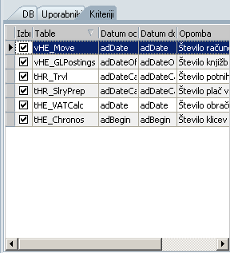

Izbirate lahko, katere boste uporabili (potrditveno polje Izbrano), lahko jih spreminjate brišete ali dodajate. Če želite dodati svoj kriterij, morate vedeti, iz katere tabele (ali viewa) v podatkovni bazi naj jemlje podatke in katero polje v tej tabeli (viewu) je datumsko polje.

V prednastavljenem kriteriju za iskanje števila knjižb v obdobju program pogleda v view vHE_GLPostings, datumski kriterij pa je polje adDateOfEntry.

Kako pripravimo podatke za periodično fakturiranje?

Recimo, da smo s klientom dogovorjeni, da mu mesečno zaračunavamo število knjižb po ceni 0,90 € za knjižbo.

Če želimo, da bo program sam poiskal število knjižb v določenem obdobju v klientovi bazi, moramo narediti naslednje:
- Na preglednici Periodika izbrati v polju DB iz spustnega seznama uporabnikovo bazo (dlbuild555300)
- V preglednici Pozicije izbrati pri identu, ki ga uporabljamo za obračunavanje števila knjižb, formulo 1 – Število knjižb v obdobju.

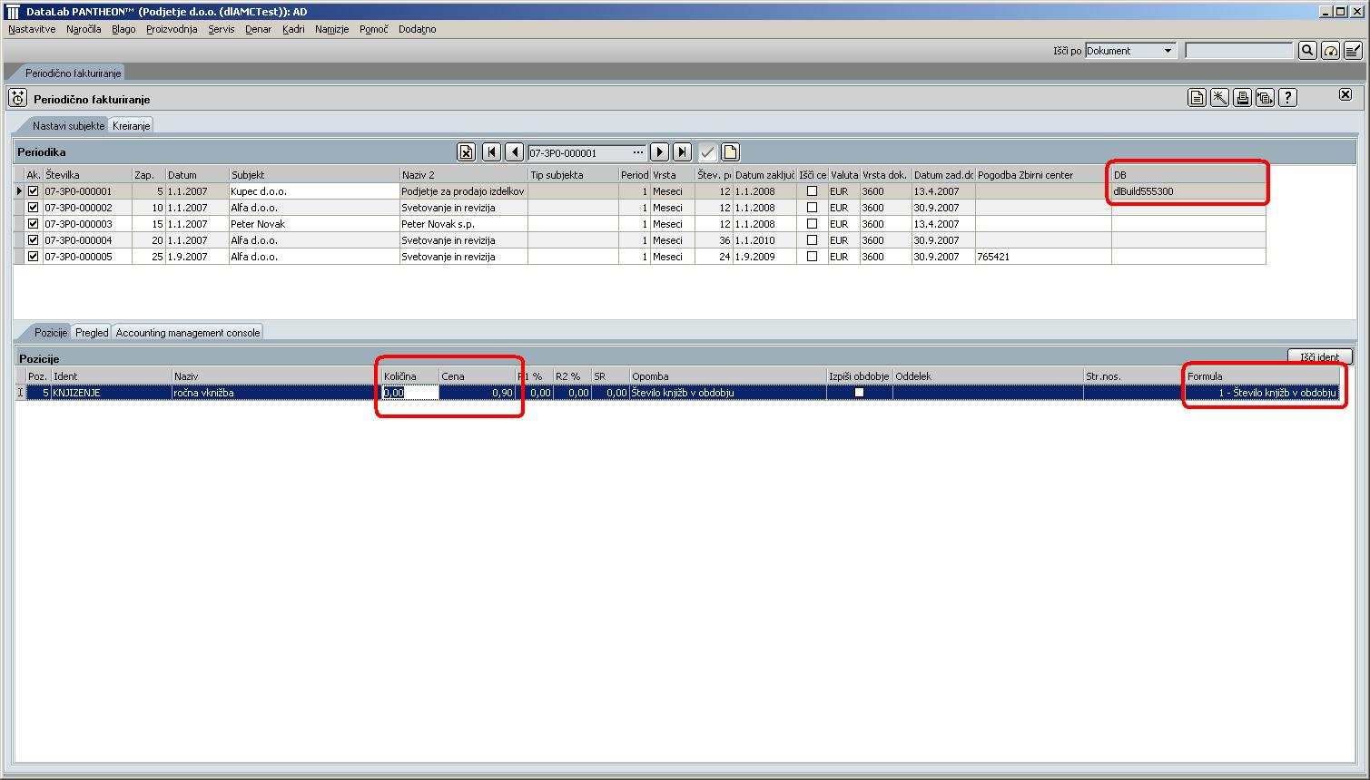

- Na zavihku Accounting management console izberemo datumsko obdobje od do, označimo uporabnike, ki katerih delo bo upoštevano, in kliknemo gumb Priprava podatkov.

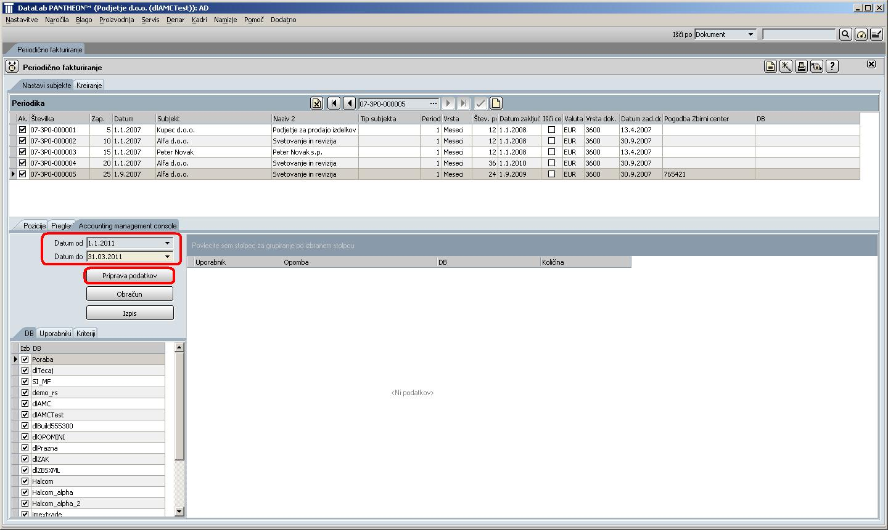

- Program bo v bazi dlbuild555300 poiskal število knjižb za izbrano obodobje in popravil vrednost v polju Količina v preglednici Pozicije.

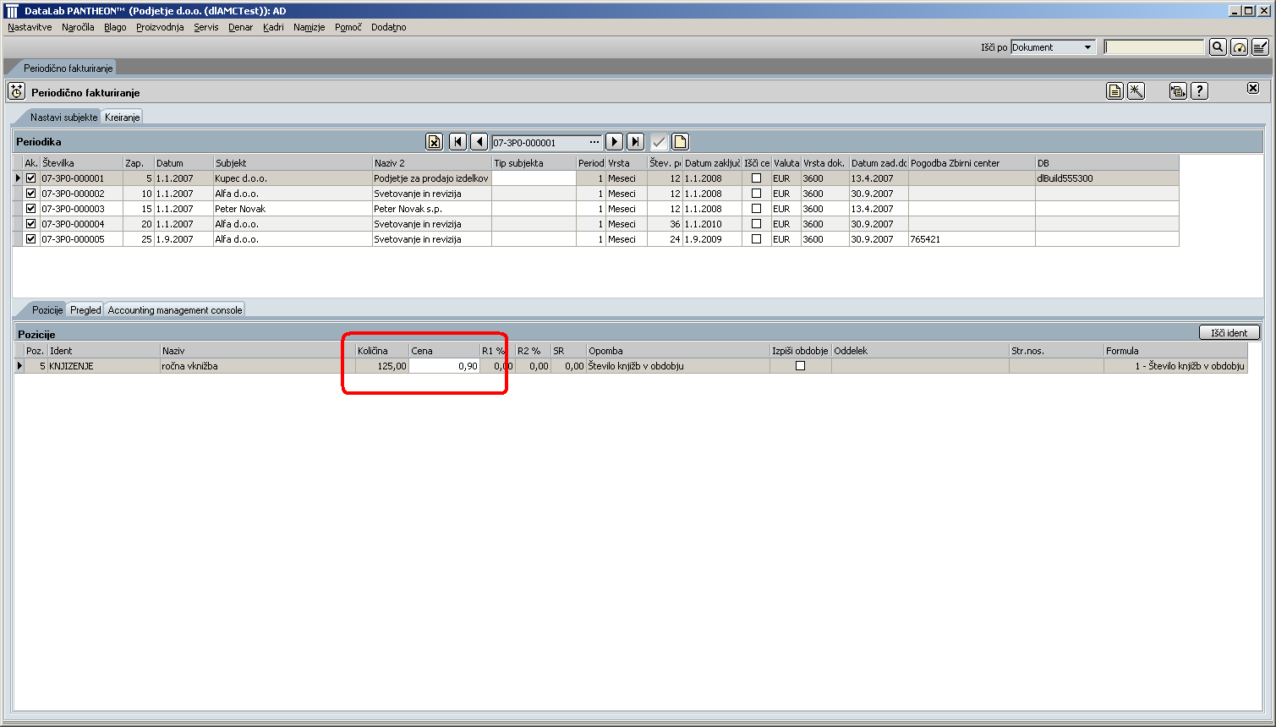

- Nato po običajnem postopku kreirate račune iz periodičnega fakturiranja.

Kako naredimo obračun opravljenega dela za izbrane baze, uporabnike in kriterije?

Za ta pregled ni potrebno nastavljati podatkovnih baz v preglednici Periodika in Formul na preglednici Pozicije.

Pri tem pregledu program upošteva zgolj izbrane nastavitve na zavihkih DB, Uporabniki in Kriteriji na panelu Accounting management console. Če želimo narediti pregled za določeno datumsko obodobje, vnesemo tudi datumske kriterije in kliknemo gumb Obračun.

V primeru večjega števila baz in večje količine podatkov se postopek lahko izvaja dlje časa.

Rezultate program prikaže v preglednici, v kateri lahko prikazane podatke grupiramo, seštevamo itd. Iz teh prikazanih podatkov ni možno neposredno kreiranje računov na periodiki, je pa pregled lahko v pomoč pri fakturiranju klientom.

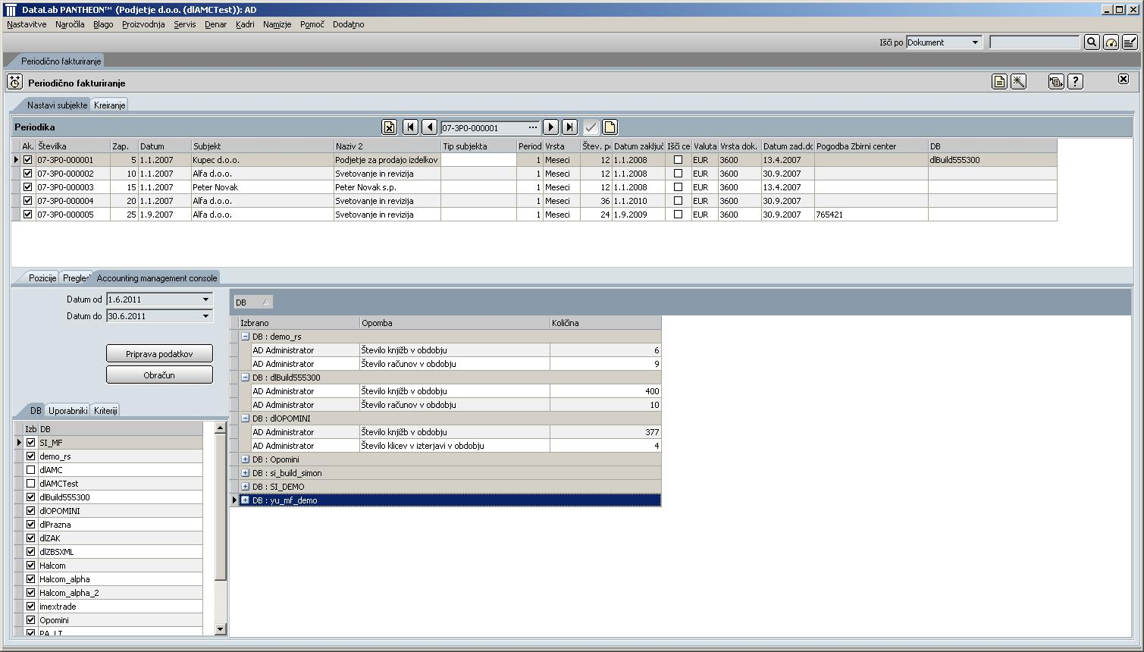

Kako izpišemo podatke?

Temu je namenje gumb izpis. Na izpisu so na koncu navedeni tudi kriteriji izpisa:
- podatkovne baze,
- uporabniki
- kriteriji.

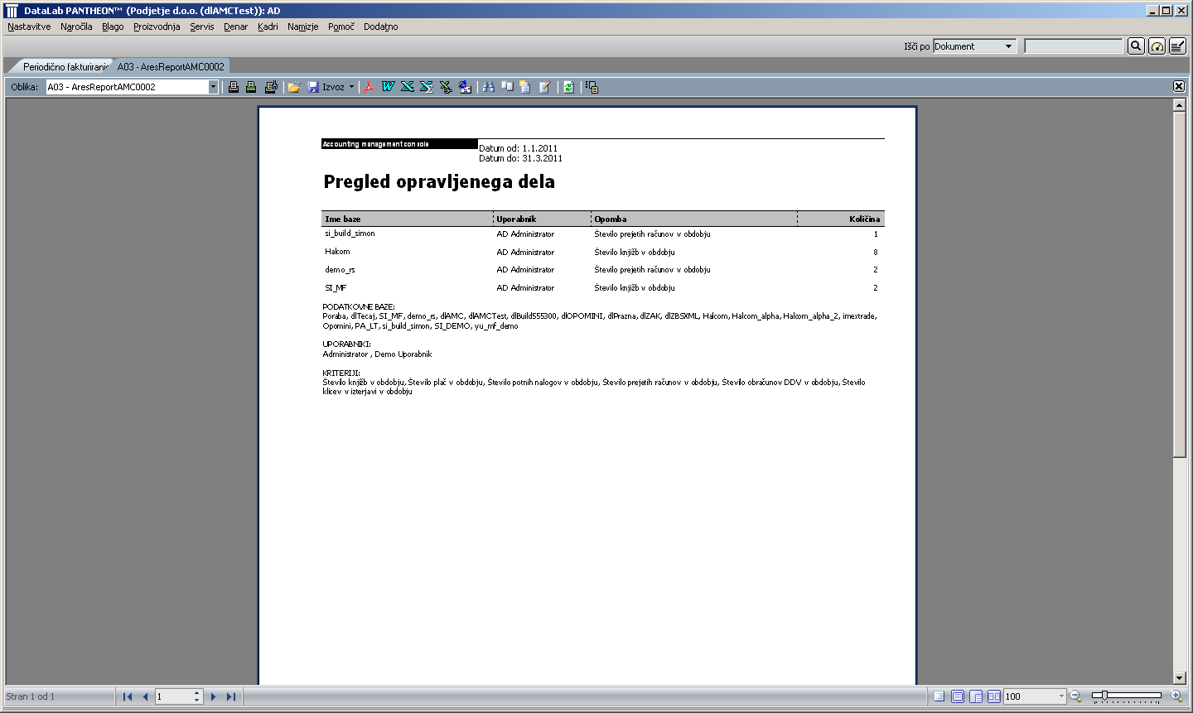

Pripravil: Simon Klemen (simon.klemen@datalab.si)

